
Группа компаний «РусИранЭкспо»
ООО «НЕФТЕХИМТРАНС»
tbc1@mail.ru , 230393k@mail.ru www.rusiranexpo.ru
Москва , тел.: +7(495) 971-33-66, +7 909-663-87-39
_____________________________________________________________
ИРАН. ТЕГЕРАН. МЕЖДУНАРОДНЫЕ ОТРАСЛЕВЫЕ ВЫСТАВКИ НА 2025-2026 ГОДЫ.

Название выставки | Даты проведения | Варианты участия
Новруз. Новый год в Иране. Рамадан. | март –начало апреля
Косметика.Бытовая химия. Бизнес-миссия. | 10-13 апреля 2025 | делегация
Бумага. Картон. Типография | 10-13 апреля 2025 | делегация
Иран Экспо, экспортный потенциал | 28 апреля-2 мая 2025 | делегация
Iran Oil Show. Нефтегаз. Нефтехимия. | 8-11 мая 2025 | Коллективный стенд и делегация
Иран Агро. Продукты. Бизнес-миссия. | 19-22 мая 2025 | Коллективный стенд и делегация
Автомобильные запчасти. Аксессуары | 29 мая – 1 июня 2025 | Коллективный стенд и делегация
Iran Health. Медицина. Стоматология | 8-11 июня 2025 | Коллективный стенд и делегация
Финансы. Банки. Страхование, Биржа. | 8-11 июня 2025 | делегация
Электроника. Компьютеры. IT | 18-21 июня 2025 | делегация
Двери. Окна. Лифты. Стекло. | 28 июня-1 июля 2025 | делегация
Животноводство. Птицеводство. | 10-13 июля 2025 | Коллективный стенд и делегация
Чай. Кофе. Напитки. | 10-13 июля 2025 | делегация
Кожа. Обувь. Сумки. Одежда. Текстиль. | 9-12 августа 2025 | делегация
Iran Rail. Транспорт. Логистика | август-сентябрь 2025 | Коллективный стенд и делегация
Строительная выставка. | 19-22 августа 2025 | делегация
Иран пласт. Химия. | 8-11 сентября 2025 | делегация
Зерно. Хлеб. Мука. Хлебный форум. | 18-21 сентября 2025 | делегация
Кондитерские изделия. Сладости. Шоколад. | 18-21 сентября 2025 | делегация
Пожаротушение. Охрана труда. СИЗ. | 3-6 октября 2025 | делегация
Отопление. Вентиляция. Кондиционеры. | 3-6 октября 2025 | делегация
Телеком. IT. Цифровая экономика. | 13-16 октября 2025 | делегация
Нефть. Газ. Химия. Встречи В2В. Исфахан | 17-20 октября 2025 | Коллективный стенд и делегация
Люстры. Освещение. Бытовая техника. | 23-26 октября 2025 | делегация
Промышленная выставка. Нанотехнологии. | 3-6 ноября 2025 | делегация
Горная добыча. Оборудование. Геология. | 3-6 ноября 2025 | делегация
Астраханский форум МТК Север-Юг | ноябрь 2025 | делегация
Морская выставка IRANIMEX. Остров Киш | ноябрь 2025 | Коллективный стенд и делегация
Электричество. Энергетика. Освещение. | 11-14 ноября 2025 | Коллективный стенд и делегация
METAFO.Металлургия. Машиностроение. | 20-23 ноября 2025 | Коллективный стенд и делегация
Рыболовство. Аквакультура. Корм рыбный | 3-6 декабря 2025 | делегация
Вода. Стоки. Очистка. | 3-6 декабря 2025 | делегация
Химия. Краски. Покрытия. Гальваника. | 3-6 декабря 2025 | Коллективный стенд и делегация
Иран Транс. Логистика. | декабрь 2025 | Коллективный стенд и делегация
Типография. Упаковка. Бумага. | 23-26 декабря 2025 | делегация
Керамическая плитка. Сантехника. Фитинги. | 2-5 января 2026 | делегация
Дерево. Оборудование. Мебель. Фурнитура | 12-15 января 2026 | делегация
Посуда. Хрусталь. Фарфор. Интерьер. | 22-25 января 2026 | делегация
Евразия Экспо | 12-15 февраля 2026 | делегация
Туризм. Кафе. Рестораны. | 12-15 февраля 2026 | делегация
Мать и дитя. Товары для детей | февраль 2026 | делегация

В городе Тегеране регулярно проходит большое количество международных выставок, основной площадкой является Tehran International Permanent Fair ground (Тегеранская международная постоянная ярмарка), находится на севере Тегерана, шоссе Чамран.
Иногда выставки проходят в Муссала в центре Тегерана, Иран Молле и в новом выставочном центре Shahr Attab южнее Тегерана, возле мавзолея Имама Хомейни.
Наша компания уже много лет организует на выставках в Тегеране и в других городах, индивидуальные и коллективные стенды для российских компаний. Минимальная площадь индивидуального стенда для иностранных компаний 12 кв.м. (в Тегеране). Для поездки на выставку мы оказываем полный пакет услуг (помощь в получении визы, трансферы, авиабилеты, брони в отеле, услуги квалифицированных переводчиков, встречи b2b, и др. услуги).
Полный список выставок в Тегеране, Исфахане, Тебризе, отчеты по прошедшим выставкам, а также информацию по отраслевым конференциям вы можете найти на нашем сайте www.rusiranexpo.ru , или мы вышлем вам дополнительную информацию по запросу.

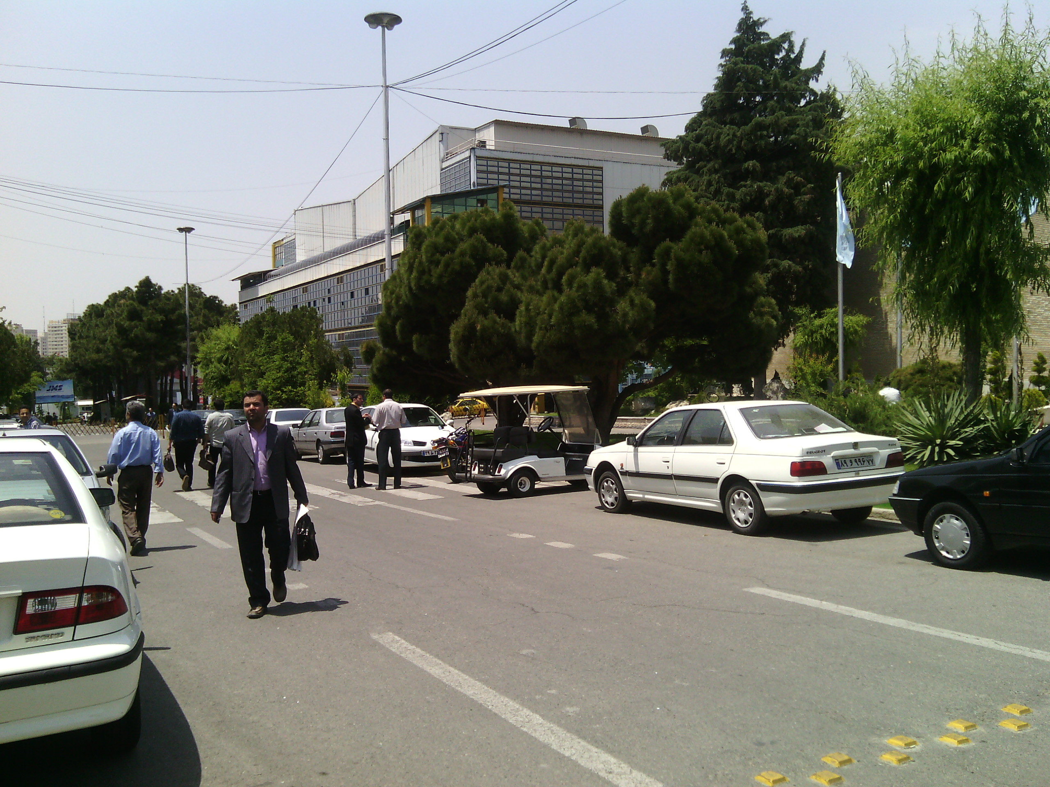 | 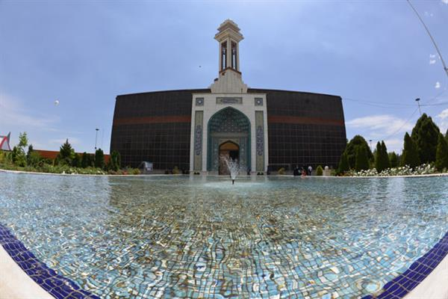 | 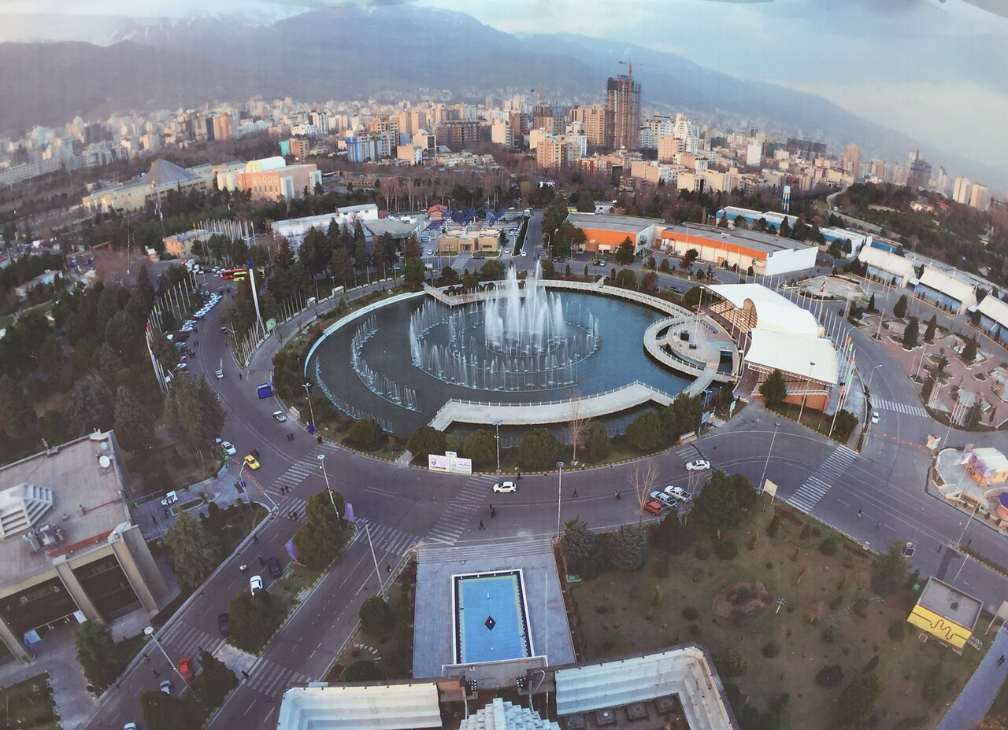
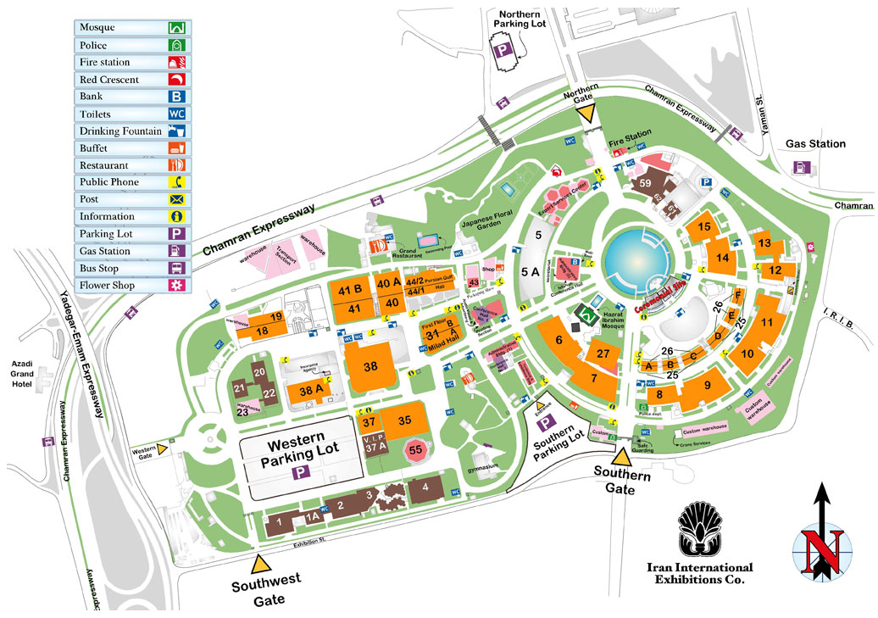 | 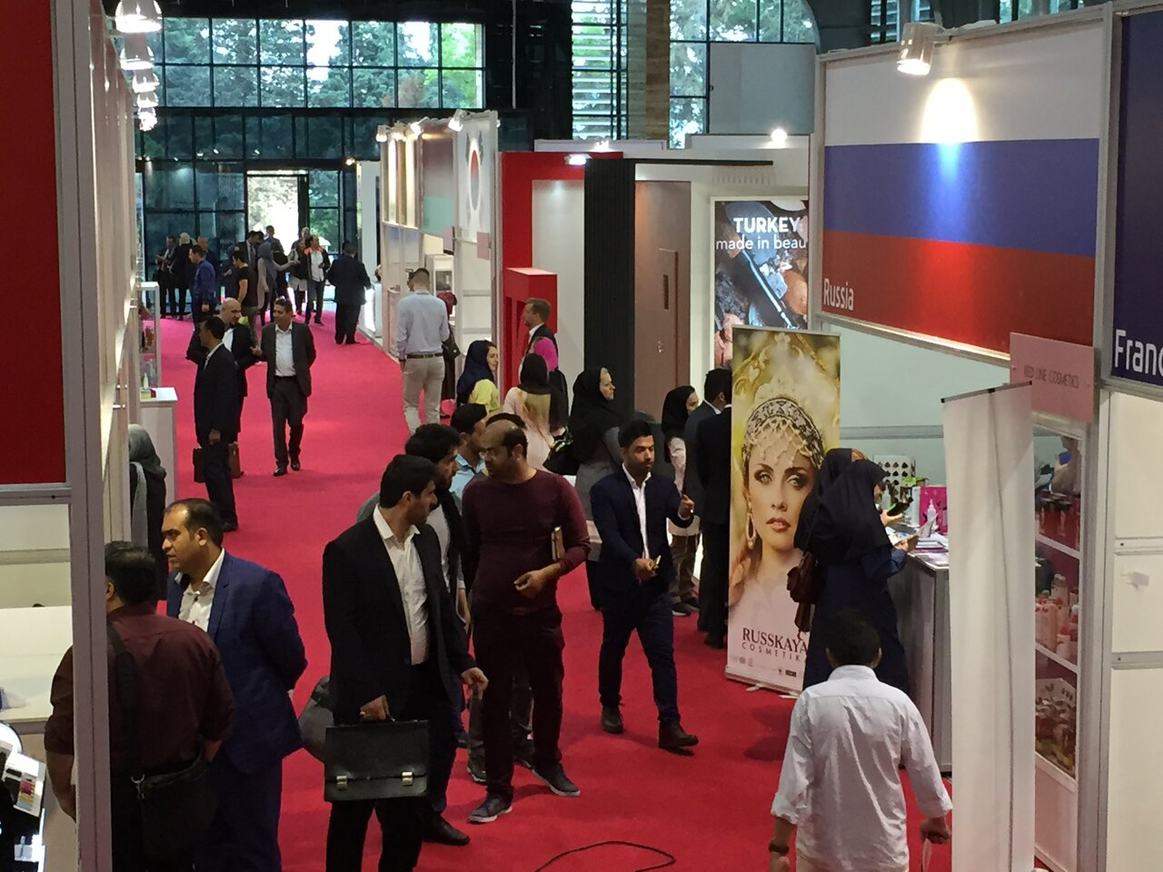 | 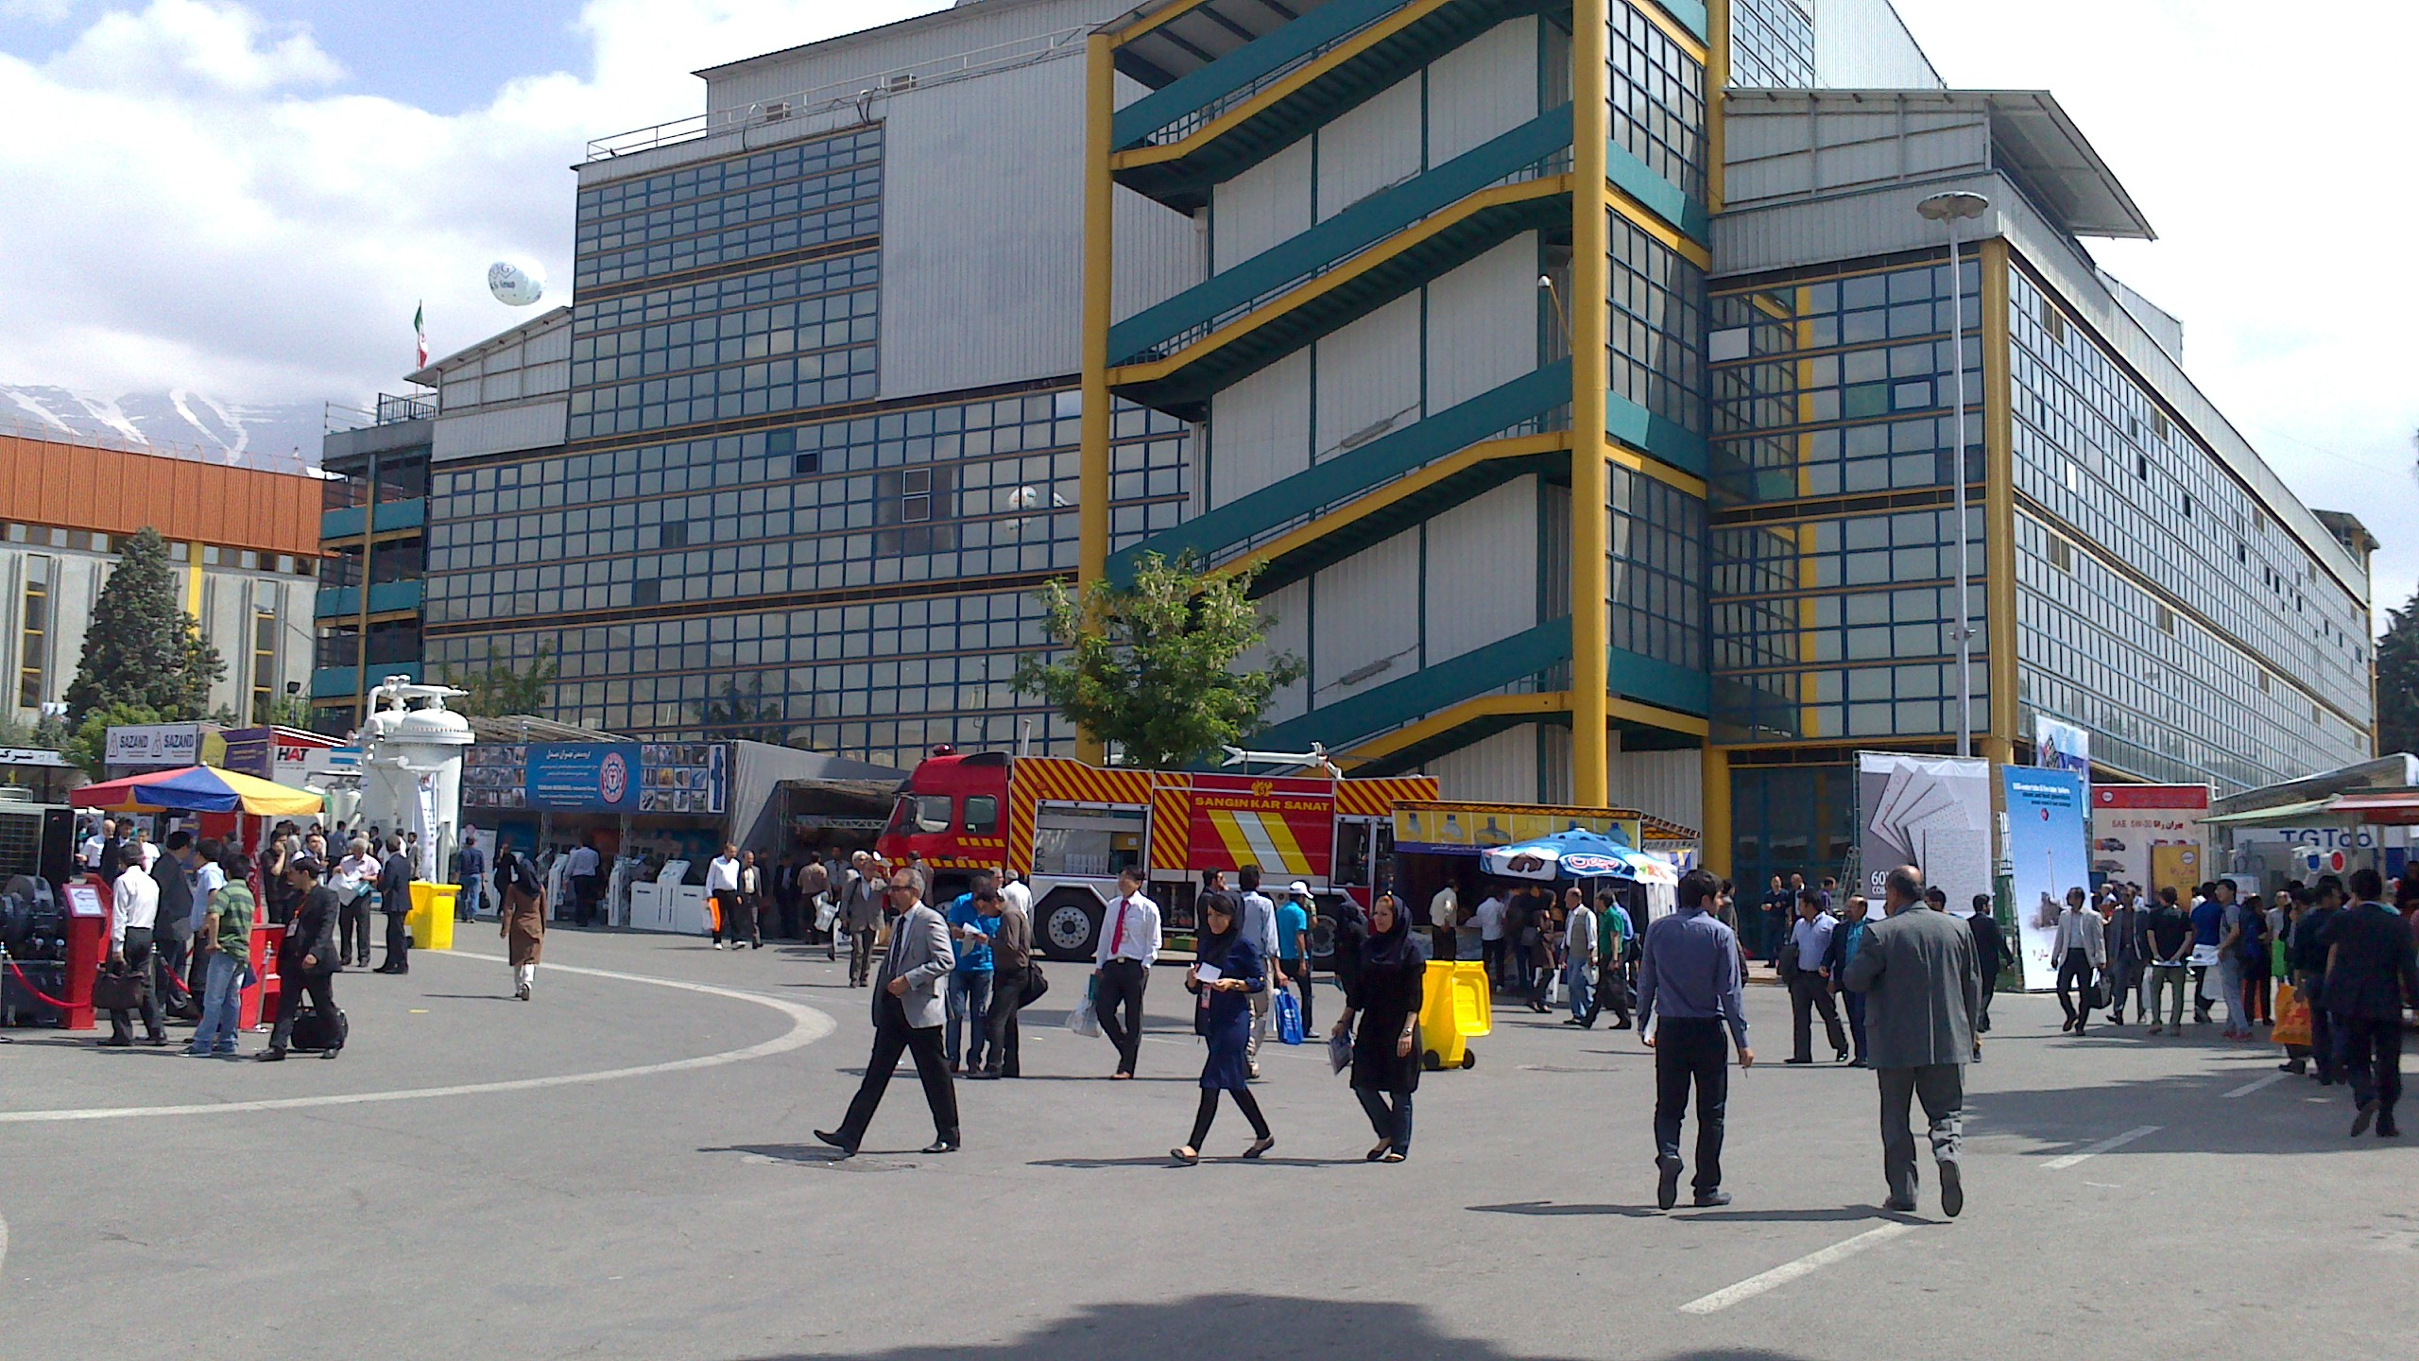

Наши услуги в Иране
Выставки. Индивидуальный стенд. Помощь в организации индивидуального стенда на международных выставках в Тегеране и других городах. Являемся агентами и эксклюзивными представителями выставок: Beauty&Clean, Iran Oil Show, Iran Health, METAFO, Краски-смолы, Iran Plast, Electricity, Iran-Plex и др. Минимальная площадь индивидуального стенда в Тегеране для иностранных компаний 12 кв.м.
Помощь в организации участия на коллективном стенде на международных выставках в Тегеране. Минимальная площадь для участия иностранных компаний на выставках в Иране минимум 12 кв.м - на коллективном стенде можно взять площадь меньше - 6 или 9 кв.м.
Организация проведения конференций и семинаров по вашему техническому заданию, с организацией кейтеринга и лингвистического сопровождения.
Бизнес миссии. Организация и проведение Бизнес миссий групповых и индивидуальных по вашему техническому заданию. Имеем большой опыт работы с региональными центрами поддержки экспорта и ТПП.
В2В. Организация встреч В2В по вашему техническому заданию. Проведено огромное количество встреч. Возможны поездки за пределы города Тегерана. Посещение заводов, портов, жд станций, СЭЗ.
Маркетинговые исследования, справки и выборки с контактами. Телемаркетинг.
Поиск поставщиков или покупателей.
Визы. Помощь в получении туристических или деловых виз (одноразовых или многократных)
Юридические, налоговые, финансовые консультации по работе с Ираном.
Трансферы встречные, по городу, за пределы Тегерана и по Ирану.
Отели. Бронируем отели на любой бюджет и в зависимости от места проведения мероприятий.
Авиабилеты. Покупка авиабилетов иранской авиакомпании Махан Эйр и других иранских авиалиний.
Переводчики. В нашей команде работают высококвалифицированные, дружелюбные и отзывчивые ребята. Знание английского языка в Иране недостаточно. Успех в переговорах и комфортное пребывание в стране вам помогут обеспечить наши сотрудники.
Печать в Тегеране рекламных материалов, баннеров и тд.
Доставка в/из Ирана грузов и образцов.
Оформление временного ввоза оборудования на государственную компанию.

График мероприятий в России, Иране и в других странах.
21 мая 2025  23 мая-28 мая  2025 | Тегеран | Выездное заседание Астраханского международного форума «МТК Север-Юг - новые горизонты. Быстрый выход на премиальные рынки Ирана, Ирака, Афганистана, Востока, стран Восточной Африки и Индии». Биржа экспортно-импортных предложений, логистика, маркетинг, таможня, финансы, страхование, юридические вопросы. Встречи В2В с индивидуальным переводчиком.  Заседание будет проходить на полях 32-й международной выставки Iran Agro «Продукция АПК, продовольствие и оборудование»  Коллективное посещение:  -иранских портов на Каспии - Амирабад, Феридункенар, Ноушехр, Энзели, Каспиан, Астара  - пограничных авто и жд переходов- Инче Бурун, Астара
Лето-осень 2025  Гибкий график | Иран | Индивидуальные поездки:  - в иранские порты на Каспии (Амирабад, Ноушехр, Энзели, Каспиан, Астара), в Персидском заливе (Бандар Аббас, Бандар Имам, Чабахар),  - на пограничные переходы железнодорожные и автомобильные (Астара, Инче Бурун, Саракс, Рази, Дагерун, Захедан и другие)
лето-осень 2025 | Нижний Новгород | Семинар на тему: «Особенности ведения бизнеса и способы выхода на рынок Ирана. Экспорт-импорт, маркетинг, логистика, финансы. Машиностроение, химия, мед/оборудование, косметика, ЛПК, АПК и другие направления».  Организаторы: Деловая Россия, ОПОРА России, ГК РусИранЭкспо.
16-21 октября 2025 | Тегеран-Исфахан | Бизнес-миссия на Международную выставку Нефть, Газ. Химия. Переработка  Посещение выставки, технопарка, заводов, круглые столы, встречи В2В в Исфахане, Тегеране.
Ноябрь 2025 | Астрахань | Третий Астраханский международный форум  «МТК Север-Юг - новые горизонты. Быстрый выход на премиальные рынки Ирана, Ирака, Афганистана, Востока, стран Восточной Африки и Индии»  Встречи В2В с экспортно-импортными компаниями из Ирана, ОАЭ, Индии, Афганистана, Ирака, Пакистана, стран Восточной Африки.  Посещение портов Астрахани, Оля, СЭЗ Лотос.

Контрактный импорт из Ирана.
Организация экспортных продаж вашей продукции в Иране.

Наша фирма поможет организовать импорт из Ирана, интересующих Вас иранских товаров, как по прямым договорам с иранскими производителями, так и через нашу компанию.
В настоящее время разрабатываем программу содействия экспорта вашей продукции в Иран через дружественные иранские фирмы.
Регистрация товарных знаков и сертификация продукции в Иране. Регистрация компаний в СЭЗ Джульфа, Энзели и других. Юридическая защита в Иране интересов компаний России, СНГ и других стран.

